lp. |  | Nr inwentarzowy | Autor | Rok wydania
 |  |  | Tytuł | Wydawca
1 | 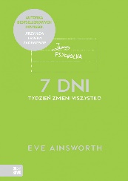 | 57985 | Ainsworth, Eve | copyright 2018.
 |  |  | Siedem dni / | Wydawnictwo Zielona Sowa,
2 | 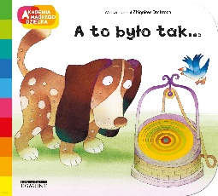 | 57986 | Dmitroca, Zbigniew | © 2019.
 |  |  | A to było tak... / | Egmont Polska,
3 | 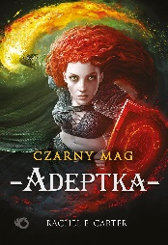 | 57987 | Carter, Rachel E. | 2019.
 |  |  | Adeptka / | Uroboros - Grupa Wydawnicza Foksal,
4 | 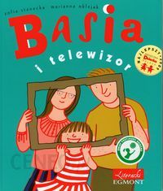 | 57991 | Stanecka, Zofia | 2011.
 |  |  | Basia i telewizor / | Egmont Polska,
5 | 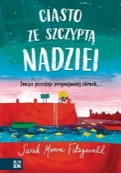 | 57993 | Fitzgerald, Sarah Moore | copyright 2018.
 |  |  | Ciasto ze szczyptą nadziei / | Zielona Sowa,
6 | 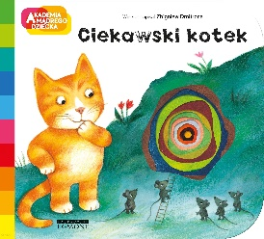 | 57994 | Dmitroca, Zbigniew | © 2019.
 |  |  | Ciekawski kotek / | Egmont Polska,
7 | 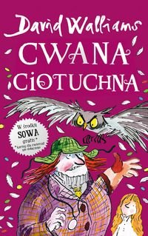 | 57995 | Walliams, David | 2017.
 |  |  | Cwana ciotuchna / | Mała Kurka,
8 | 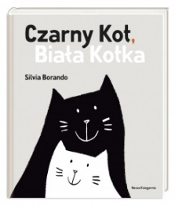 | 57997 | Borando, Silvia | 2019.
 |  |  | Czarny Kot, Biała Kotka / | Nasza Księgarnia,
9 | 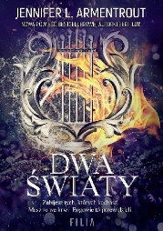 | 57999 | Armentrout, Jennifer L. | 2019.
 |  |  | Dwa światy / | Wydawnictwo Filia,
10 | 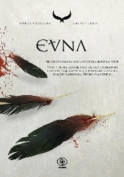 | 58003 | Pettersen, Siri | 2017.
 |  |  | Evna / | Dom Wydawniczy Rebis,
11 | 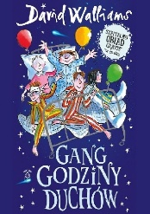 | 58005 | Walliams, David | copyright 2018.
 |  |  | Gang godziny duchów / | Dom Wydawniczy Mała Kurka,
12 | 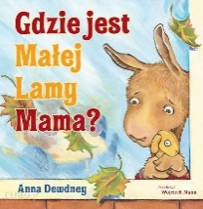 | 58007 | Dewdney, Anna | copyright 2018.
 |  |  | Gdzie jest Małej Lamy Mama? / | Wydawnictwo WAM,
13 | 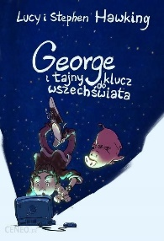 | 58009 | Hawking, Lucy | copyright 2019.
 |  |  | George i tajny klucz do wszechświata / | Zysk i S-ka Wydawnictwo,
14 | 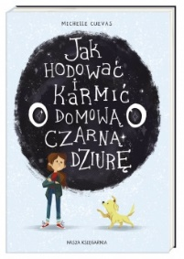 | 58012 | Cuevas, Michelle | 2019.
 |  |  | Jak hodować i karmić domową czarną dziurę / | Nasza Księgarnia,
15 | 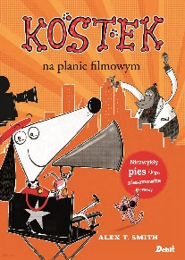 | 58017 | Smith, Alex T. | 2019.
 |  |  | Kostek na planie filmowym / | Debit,
16 | 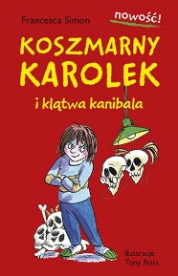 | 58018 | Simon, Francesca | 2019.
 |  |  | Koszmarny Karolek i klątwa kanibala / | Znak Emotikon,
17 |  | 58019 | Simon, Francesca | 2019.
 |  |  | Koszmarny Karolek i Konieczny Keczup / | Znak Emotikon,
18 | 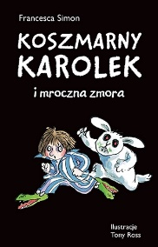 | 58020 | Simon, Francesca | 2019.
 |  |  | Koszmarny Karolek i mroczna zmora / | Znak Emotikon,
19 | 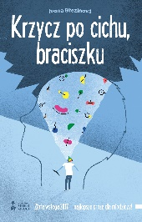 | 58021 | Březinová, Ivona | copyright 2018.
 |  |  | Krzycz po cichu, braciszku / | Wydawnictwo Stara Szkoła,
20 | 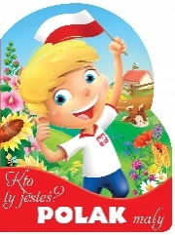 | 58023 | Bełza, Władysław | [2018].
 |  |  | Kto ty jesteś? Polak mały / | Wilga - Grupa Wydawnicza Foksal,
21 | 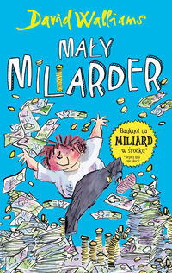 | 58026 | Walliams, David | 2017.
 |  |  | Mały miliarder / | Dom Wydawniczy Mała Kurka,
22 | 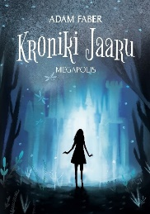 | 58027 | Faber, Johann Adam | copyright 2019.
 |  |  | Megapolis / | Czwarta Strona - Grupa Wydawnictwa Poznańskiego,
23 |  | 58028 | Żółtowska-Darska, Yvette | 2019.
 |  |  | Messi : | Burda Media Polska,
24 | 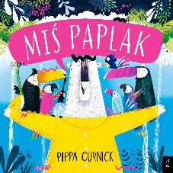 | 58030 | Curnick, Pippa | copyright 2019.
 |  |  | Miś paplak / | Wilga - Grupa Wydawnicza Foksal,
25 | 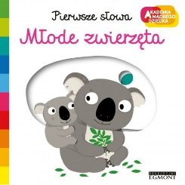 | 58031 | Choux, Nathalie | © copyright 2018.
 |  |  | Młode zwierzęta/ | Egmont Polska,
26 | 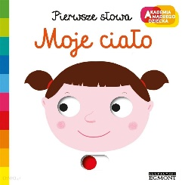 | 58033 | Choux, Nathalie | © copyright 2018.
 |  |  | Moje ciało / | Egmont Polska,
27 | 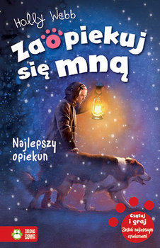 | 58039 | Webb, Holly | 2018.
 |  |  | Najlepszy opiekun / | Wydawnictwo Zielona Sowa,
28 | 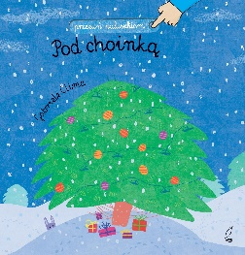 | 58056 | Clima, Gabriele | [2018].
 |  |  | Pod choinką / | Wilga - Grupa Wydawnicza Foksal,
29 | 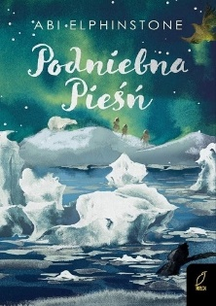 | 58057 | Elphinstone, Abi | copyright 2019.
 |  |  | Podniebna pieśń / | Wilga,
30 | 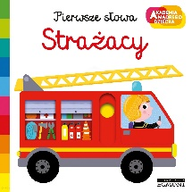 | 58066 | Choux, Nathalie | © copyright 2018.
 |  |  | Strażacy / | Egmont Polska,
31 | 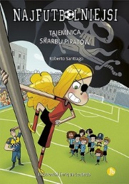 | 58068 | Santiago, Roberto. | 2018.
 |  |  | Tajemnica skarbu piratów / | Finebooks - Grupa Wydawnicza Adamantan,
32 | 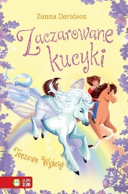 | 58069 | Davidson, Zanna | copyright 2019.
 |  |  | Tęczowe wyścigi/ | Wydawnictwo Zielona Sowa,
33 | 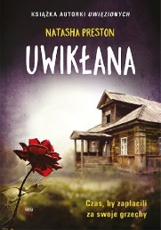 | 58070 | Preston, Natasha | 2019.
 |  |  | Uwikłana / | Wydawnictwo JK,
34 | 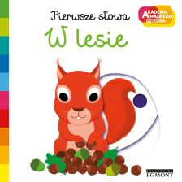 | 58071 | Choux, Nathalie | © copyright 2018.
 |  |  | W lesie/ | Egmont Polska,
35 | 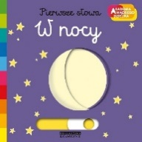 | 58072 | Choux, Nathalie | © copyright 2018.
 |  |  | W nocy / | Egmont Polska,
36 | 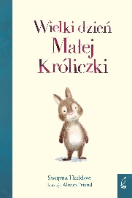 | 58074 | Haddow, Swapna | copyright 2019.
 |  |  | Wielki dzień Małej Króliczki / | Wilga - Grupa Wydawnicza Foksal,
37 | 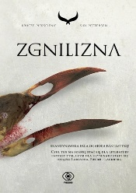 | 58082 | Pettersen, Siri | 2016.
 |  |  | Zgnilizna / | Dom Wydawniczy Rebis,
38 | 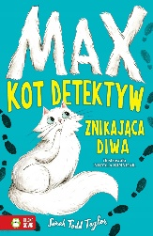 | 58083 | Taylor, Sarah Todd | 2019.
 |  |  | Znikająca diwa. | Zielona Sowa,
39 | 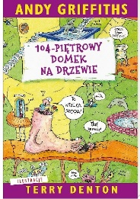 | 58085 | Griffiths, Andy | 2019.
 |  |  | 104-piętrowy domek na drzewie / | Wydawnictwo Nasza Księgarnia,
40 | 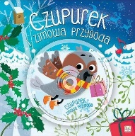 | 58100 | Wachowska, Joanna | [2015].
 |  |  | Czupurek i zimowa przygoda / | Wydawnictwo Aksjomat,
41 | 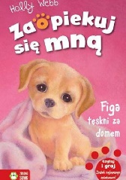 | 58103 | Webb, Holly | copyright 2019.
 |  |  | Figa tęskni za domem / | Zielona Sowa,
42 | 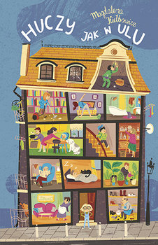 | 58105 | Kiełbowicz, Magdalena | 2019.
 |  |  | Huczy jak w ulu / | Znak Emotikon - Społeczny Instytut Wydawniczy Znak,
43 | 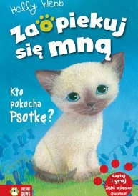 | 58113 | Webb, Holly | copyright 2008.
 |  |  | Kto pokocha Psotkę? / | Wydawnictwo Zielona Sowa,
44 | 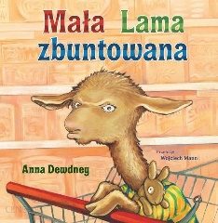 | 58115 | Dewdney, Anna | copyright 2018.
 |  |  | Mała Lama zbuntowana / | Wydawnictwo WAM,
45 | 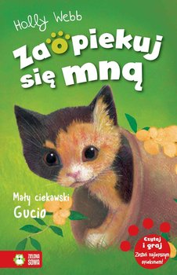 | 58116 | Webb, Holly | cop. 2019.
 |  |  | Mały ciekawski Gucio / | Wydawnictwo Zielona Sowa,
46 | 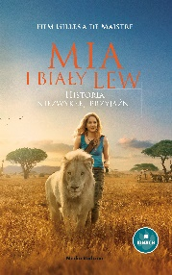 | 58117 | Maistre, Prune de | cop. 2019.
 |  |  | Mia i biały lew : | Media Rodzina,
47 | 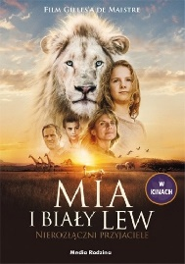 | 58118 | Maistre, Prune de | cop. 2019.
 |  |  | Mia i biały lew : | Media Rodzina,
48 | 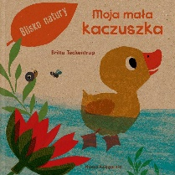 | 58122 | Teckentrup, Britta | copyright 2019.
 |  |  | Moja mała kaczuszka / | Wydawnictwo "Nasza Księgarnia",
49 | 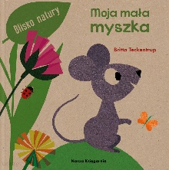 | 58123 | Teckentrup, Britta | © copyright 2019.
 |  |  | Moja mała myszka : | Nasza Księgarnia,
50 | 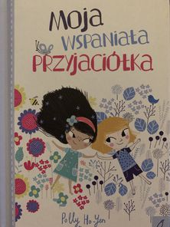 | 58124 | Ho-Yen, Polly. | copyright 2018.
 |  |  | Moja wspaniała przyjaciółka / | Wilga - Grupa Wydawnicza Foksal,
51 | 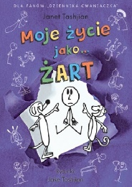 | 58125 | Tashjian, Janet | [2019].
 |  |  | Moje życie jako... żart / | Mamania - Grupa Wydawnicza Relacja,
52 | 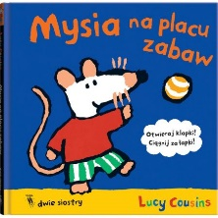 | 58130 | Cousins, Lucy | copyright 2018.
 |  |  | Mysia na placu zabaw / | Wydawnictwo Dwie Siostry,
53 | 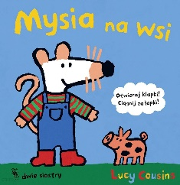 | 58131 | Cousins, Lucy | copyright 2018.
 |  |  | Mysia na wsi / | Wydawnictwo Dwie Siostry,
54 | 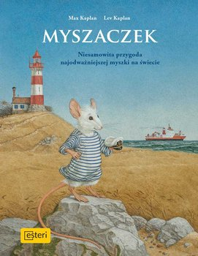 | 58132 | Kaplan, Max | copyright 2018.
 |  |  | Myszaczek / | Esteri,
55 | 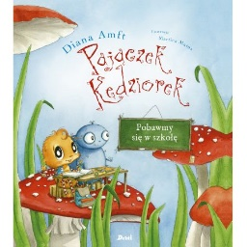 | 58143 | Amft, Diana | 2019.
 |  |  | Pajączek Kędziorek : | Debit,
56 | 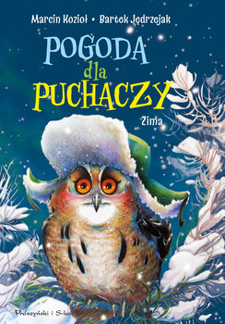 | 58145 | Kozioł, Marcin | 2018.
 |  |  | Pogoda dla puchaczy : | Prószyński Media,
57 | 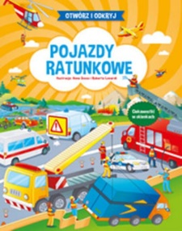 | 58146 | Pojazdy ratunkowe / | 2018.
 |  |  |  | Wilga - Grupa Wydawnicza Foksal,
58 | 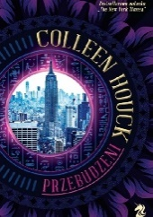 | 58149 | Houck, Collen | copyright 2019.
 |  |  | Przebudzeni / | We Need Ya - Grupa Wydawnictwa Poznańskiego,
59 | 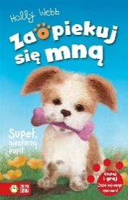 | 58163 | Webb, Holly | copyright 2019.
 |  |  | Supeł, niesforny pupil / | Wydawnictwo Zielona Sowa,
60 | 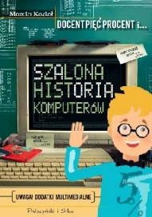 | 58164 | Kozioł, Marcin | 2017.
 |  |  | Docent pięć procent i... Szalona historia komputerów / | Prószyński Media,
61 | 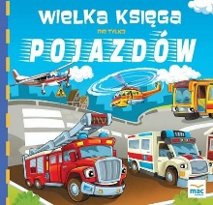 | 58170 | Pertyńska-Marczewska, Magdalena | 2018.
 |  |  | Wielka księga nie tylko pojazdów / | Grupa MAC,
62 | 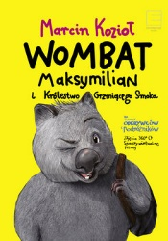 | 58172 | Kozioł, Marcin | cop. 2016.
 |  |  | Wombat Maksymilian i Królestwo Grzmiącego Smoka : | Edipresse Polska,
63 | 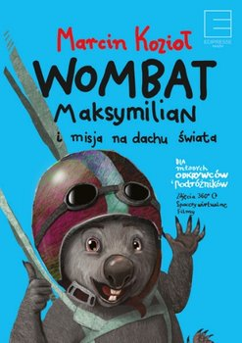 | 58173 | Kozioł, Marcin | copyright 2017.
 |  |  | Wombat Maksymilian i misja na dachu świata / | Edipresse Polska,
64 | 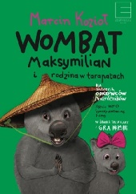 | 58174 | Kozioł, Marcin | cop. 2018.
 |  |  | Wombat Maksymilian i rodzina w tarapatach : | Edipresse Polska,
65 |  | 58176 | Nichols, Lydia | copyright 2018.
 |  |  | Wydaje mi się, że widziałem... lwa! / | Mamania - Grupa Wydawnicza Relacja,
66 | 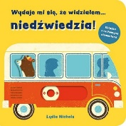 | 58177 | Nichols, Lydia | copyright 2018.
 |  |  | Wydaje mi się, że widziałem... niedźwiedzia! / | Mamania - Grupa Wydawnicza Relacja,

